ПАО «РКК «Энергия» им. С.П. Королёва»
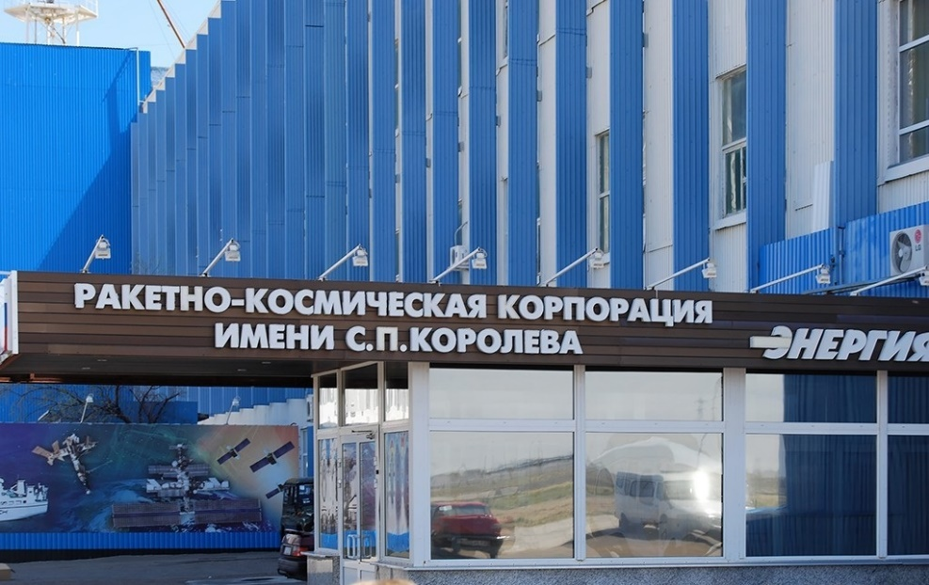
Ракетно-космическая корпорация «Энергия» – разработчик пилотируемых кораблей «Союз» и беспилотных грузовых кораблей «Прогресс». Эти корабли, помимо прочих применений, обеспечивают функционирование Международной космической станции (далее – МКС). Предприятие ведёт разработки нового многоцелевого частично-многоразового пилотируемого космического корабля «Федерация», коммерческой космической станции (CSS) для космического туризма, различных систем спутниковой связи, разгонных блоков и др. космических аппаратов. Также предприятие имеет проекты лунно-облётного варианта корабля «Союз» для космического туризма, новой небольшой российской орбитальной станции и лунных экспедиций с использованием корабля «Федерация». РКК «Энергия» регулярно принимает участие в Международных авиационно-космических салонах: Ле-Бурже, МАКС и др. Предприятие является ведущим в ракетно-космической отрасли Российской Федерации, является членом Международной ассоциации участников космической деятельности.
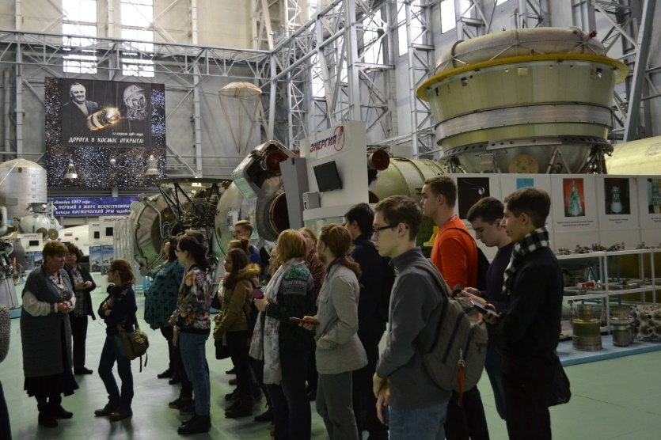
В рамках проведения мероприятия запланировано посещение музея, включающего мемориальную комнату С.П. Королева, зал трудовой славы и демонстрационный зал. Участникам будут показаны различные космические аппараты, спутники, макеты станций. В частности, можно будет увидеть первый запущенный в космос искусственный спутник Земли, первую в мире научную автоматическую космическую станцию (третий искусственный спутник), автоматические межпланетные станции «Луна-3», «Луна-9» и «Венера-3», спутники «Электрон» и «Молния», макет космического корабля «Восток».

